**ĐẠI HỌC QUỐC GIA TP. HỒ CHÍ MINH**

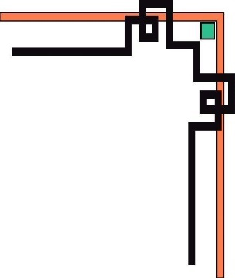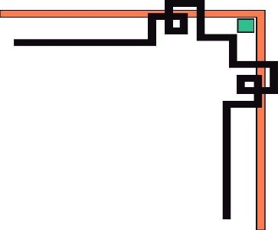

**TRƯỜNG ĐẠI HỌC CÔNG NGHỆ THÔNG TIN**



**BÁO CÁO CUỐI KỲ**

**QUẢN LÝ DỰ ÁN CÔNG NGHỆ THÔNG TIN**

**DỰ ÁN** **XÂY DỰNG WEBSITE BÁN ĐỒ ĂN UỐNG   
PHỤC VỤ CHO SINH VIÊN KÍ TÚC XÁ ĐHQG TP.HCM**

Giảng viên hướng dẫn: **Ths. Nguyễn Thị Thanh Trúc**

Lớp: **IS208.I11**

Nhóm: **8**

Sinh viên thực hiện:

**Nguyễn Thành Nam 14520555**

**Nguyễn Thế Kiệt 14520444**

**Lê Văn Thống 14520899**

**Vũ Hoàng Khánh 14520418**

**Huỳnh Hữu Lợi 14520480**

**Chung Vĩnh Kiện 14520437**

*TP. Hồ Chí Minh, ngày 22 tháng 12 năm 2017*

**MỤC LỤC**

1. KHỞI ĐỘNG 7

1.1 Nhiệm vụ 1: Khảo sát tìm hiểu các website 7

1.2 Nhiệm vụ 2: Ma trận trọng số các chức năng 9

1.3 Nhiệm vụ 3: Công việc của người quản trị dự án 10

1.4 Nhiệm vụ 4: Tính NPV, ROI, và payback 12

1.5 Nhiệm vụ 5: Tuyên bố dự án 13

2. LẬP KẾ HOẠCH 15

2.1 Nhiệm vụ 1: Mô tả dream team 15

2.2 Nhiệm vụ 2: Dự đoán chi phí chi trả cho nhân viên 16

2.3 Nhiệm vụ 3: Viết thoả thuận nhóm 16

2.4 Nhiệm vụ 4: Viết phát biểu về phạm vi 18

2.5 Nhiệm vụ 5: WBS 20

2.6 Nhiệm vụ 6: Gantt & Sơ đồ mạng 21

2.7 Nhiệm vụ 7: Lập ma trận xác suất và tác động 21

3. THỰC THI 24

3.1 Nhiệm vụ 1: Buổi họp nhóm 24

3.2 Nhiệm vụ 2: Báo cáo tiến độ hàng tháng 25

3.3 Nhiệm vụ 3: Báo cáo điểm mốc (milestone) 30

4. KIỂM SOÁT 32

4.1 Nhiệm vụ 1: giải pháp ngăn chặn vượt phạm vi và gia tăng kinh phí 32

4.2 Nhiệm vụ 2: Cập nhật NPV, ROI, payback 34

4.3 Nhiệm vụ 3: Tình huống giả định 34

5. KẾT THÚC 36

5.1 Nhiệm vụ 1: Bài trình bày tóm tắt kết quả 36

5.2 Nhiệm vụ 2: Viết bài học kinh nghiệm 37

5.3 Nhiệm vụ 3: Báo cáo tổng kết 39

6. BẢNG TRA CỨU 41

**DỰ ÁN XÂY DỰNG WEBSITE BÁN ĐỒ ĂN UỐNG PHỤC VỤ CHO SINH VIÊN KTX ĐHQG TP.HCM**

**YÊU CẦU**

Xây dựng một website cung cấp và phân phối thức ăn và đồ uống với mục tiêu đáp ứng được nhu cầu về việc giao nhận đồ ăn tận phòng của sinh viên với tốc độ và chất lượng bảo đảm. Công việc này được quan tâm bởi phần lớn sinh viên ở ký túc xá Đại học quốc gia TPHCM, đặc biệt đối với những sinh viên mong muốn có một bữa ăn thoả mãn. Tiền đề phát triển để vươn lên toàn bộ khu vực Thủ Đức.

**Phần 1: Khởi động**

**Kịch bản**

Dự án xây dựng website bán đồ ăn uống cho sinh viên KTX ĐHQG TP.HCM cung cấp cho khách hàng một cách tiếp cận nhanh chóng và dễ dàng để có được một bữa ăn chất lượng và xứng đáng. Khách hàng chỉ cần truy cập đến website bằng máy tính hay smartphone để chọn cho mình phần ăn mong muốn và cung cấp địa chỉ hiện tại, hệ thống sẽ ngay lập tức xác nhận và nhân viên giao nhận đồ ăn sẽ đưa phần ăn đấy đến trong chốc lát. Một số tổ chức chuyên nghiệp đã và đang phát triển loại hình phục vụ bán hàng trực tuyến với quy mô lớn và các loại mặt hàng khác nhau. Dự án chúng ta chỉ tập trung trong việc phục vụ phần ăn và đồ vặt trong một khu vực nhỏ nên tốc độ giao nhận hàng phải nhanh chóng. Trên hết, đối tượng là học sinh sinh viên ở KTX nên giá tiền phải hợp túi tiền học sinh sinh viên, nhưng phải đồng thời đảm bảo được chất lượng phần ăn cũng như chất lượng giao hàng. Website phải thân thiện với người dùng, truy cập được đa nền tảng, đặc biệt thiết kế giao diện và xử lý sao cho việc đặt hàng một cách nhanh nhất có thể. Toàn bộ các phần ăn phải được cập nhật liên tục, phần ăn nào còn, phần ăn nào đã hết, phần ăn mỗi ngày thay đổi thế nào. Hệ thống tìm kiếm món ăn sẽ giúp khách hàng dễ dàng tìm được phần ăn ưng ý. Hệ thống nhận phản hồi từ khách hàng được xây dựng để thu thập ý kiến hay đề xuất phần ăn của khách hàng để cải thiện hệ thống làm việc tốt hơn. Khách hàng đăng ký thành viên sẽ được nhận ưu đãi ở các dịp hay sự kiện đặc biệt.

**Nhiệm vụ**

1. Nghiên cứu tham khảo những ứng dụng web tương tự. Ghi chú lại những tính năng cần cho dự án. Viết 1 trang mô tả kết quả tham khảo.
2. Chuẩn bị ma trận trọng số để ước tính những chức năng cung cấp mà chúng ta đã định nghĩa ở nhiệm vụ 1 ở trên. Phát triển ít nhất 4 ràng buộc, gán trọng số cho mỗi ràng buộc, gán điểm và sau đó tính điểm trọng số cho mỗi chức năng. In bảng biểu và biểu đồ với kết quả tính ở trên. Viết 1 trang mô tả ma trận trọng số và kết quả gì đã được hiển thị.
3. Giả sử rằng bạn được giao tham gia vào trong dự án được mô tả như trên. Bạn là thành phần của nhóm để định nghĩa những đòi hỏi kỹ năng đối với người quản trị dự án cho dự án này. Bạn thực sự thích được trở thành người quản trị dự án. Viết một đến hai trang mô tả công việc quản trị dự án, bao gồm mô tả trách nhiệm, kinh nghiệm đòi hỏi, giáo dục, và kỹ năng mong đợi.
4. Chuẩn bị nghiệp vụ cho dự án. Giả sử dự án này kéo dài 3 tháng để hoàn thành và chi phí khoảng $5,000. Xây dựng biểu mẫu tính NPV, ROI, và năm xảy ra hoàn vốn. Giả sử 10% chiết khấu.
5. Chuẩn bị tuyên bố dự án (project charter) cho dự án. Giả sự dự án kéo dài 3 tháng để hoàn thành và chi phí khoảng $5,000. Xây dựng biểu mẫu tuyên bố dự án.

**Phần 2: Lập kế hoạch**

**Kịch bản**

Bạn được chọn làm quản trị dự án cho dự án trên. Bây giờ bạn cần tập trung họp nhóm dự án và triển khai công việc dự án ở mức khái quát rõ nét dự án. Bạn tập trung được 1 nhóm gồm các sinh viên năm 4 trường UIT. Nhóm bạn gồm 4 chuyên viên IT cùng bạn phân tích, thiết kế, lập trình, kiểm thử và đưa dự án cho khách hàng. Ước tính chi phí sẽ khoảng $5,000 cho dự án

**Nhiệm vụ**

1. Viết một đến hai trang mô tả nhóm mong đợi “Dream team” cho dự án.  
   Loại người nào bạn mong muốn cho nhóm của bạn. Lập ra danh sách tên,  
   kinh nghiệm nền tảng (background), tính cách cá nhân trong nhóm.
2. Dựa trên những thông tin ở nhiệm vụ 1 ở trên, ước tính số giờ bạn nghĩ bạn cần những thành viên của nhóm cho dự án kéo dài 3 tháng. Chuẩn bị bảng biểu với ước tính thành viên nội bộ, và viết tóm tắt chính.
3. Xây dựng biểu mẫu thỏa thuận nhóm dự án này.
4. Phát triển phát biểu phạm vi (scope statement) cho dự án.
5. Phát triển bảng cấu trúc công việc (WBS) cho dự án. Phân rã công việc đến cấp 2 hoặc 3 cho phù hợp. In WBS dưới dạng danh sách như tập tin word. Bảo đảm cở sở WBS của bạn như trong tuyên bố dự án, phát biểu phạm vi, và thông tin liên quan khác.
6. Dùng WBS bạn phát triển trong nhiệm vụ 4 ở trên (nhập thành phần WBS trong cột Task Name) để tạo biểu đồ Gantt và sơ đồ mạng (network diagram) cho dự án. Ước tính thời gian hoàn tất của mỗi nhiệm vụ và nhập ràng buộc phù hợp, nhập vào một vài điểm mốc chính (milestone). Bảo đảm rằng mục tiêu của lịch biểu là kéo dài 3 tháng. In biểu đồ Gantt và sơ đồ mạng.
7. Tạo ma trận xác xuất/tác động (probability/impact matrix) và danh sách  
   rủi ro chính của dự án.

**Phần 3: Thực thi**

**Kịch bản**

Bạn và nhóm dự án gặp một vài thử thách trong giai đoạn thực hiện dự án. Gần 1 tháng đã trôi qua khi dự án bắt đầu. Khởi đầu bạn nghĩ bạn chỉ cần khối lượng nhỏ để xây dựng phần mềm, nhưng giờ người cung cấp nói rằng việc hoàn chỉnh sẽ chi phí thêm vượt quá dự án ngân sách ban đầu. Một thành viên trong nhóm không thích nhà cung cấp này và phản đối nhà cung cấp ở cuộc họp nhóm. Những người khác khá hài  
lòng với người cung cấp, và bạn không ngạc nhiên khi họ nâng giá ước tính chi  
phí hoàn chỉnh. Thành viên đấy đã nói cho người quản lý cấp trên (mà không nói cho bạn) và đề nghị dừng nhà cung cấp đó

**Nhiệm vụ**

1. Bạn đề cập ngay lập tức vấn đề gì liên quan mâu thuẫn với nhà cung cấp. Viết  
   một hoặc hai trang với những đề nghị của bạn.
2. Chuẩn bị báo cáo tiến độ hàng tháng và trình bày từ 5 đến 10 slide rằng bạn dùng như phần trình bày tiến độ hàng tháng đến người quản lý cấp trên. Đảm bảo rằng đề cập những vấn đề chính và không che dấu thông tin quan trọng đối với người quản lý cấp trên
3. Chuẩn bị báo cáo điểm mốc (milestone) cho dự án dựa vào thông tin của  
   biểu đồ Gantt.

**Phần 4: Kiểm soát**

**Kịch bản**

Sau khi xem qua tiến độ hàng tháng của dự án, quản trị cấp trên chấp nhận thêm kinh phí cho ngân sách để hoàn chỉnh phần mềm. Cấp trên yêu cầu bạn hoạch định lại kế hoạch để đảm bảo rằng bạn đã có phần hoàn chỉnh phần mềm cần thiết và không kéo theo một ngân sách mới.

**Nhiệm vụ**

1. Viết một đến hai trang mô tả chiến lược chính để ngăn bất kỳ vượt phạm vi  
   và gia tăng chi phí đối với phần hoàn chỉnh phần mềm.
2. Cập nhật nhiệm vụ bạn đã chuẩn bị ở giai đoạn khởi động nhiệm vụ 4. Tính NPV, ROI và ước tính thời điểm hoàn vốn. Thêm vào bảng biểu, viết môt đoạn tóm tắt con số mới phát sinh. Bạn nên thuyết phục dự án dựa trên tài chính mới dự án? Tại sao và tại sao không?
3. Bạn muốn có một buổi trò chuyện với tất cả các thành viên trong nhóm. Cẩn thận đặt bạn vào trong tính huống của họ và tổ chức cuộc họp rút kinh nghiệm.

**Phần 5: Kết thúc**

**Kịch bản**

Bạn nghĩ bạn làm tốt công việc quản lý dự án. Bài trình bày dự án cuối cùng của bạn đối với quản trị cao cấp vào tuần tới. Bạn đã đạt đến mục tiêu của lịch biểu, và chi phí cuối cho toàn bộ hệ thống vượt ngân sách khởi đầu. Bạn đã không đưa vào tất cả chức năng như kế hoạch ban đầu. Khách hàng đồng ý trì hoãn dự án cho phiên bản sau để thêm nhiều chức năng hơn, mặc dù họ không vui với nhu cầu làm như vậy. Họ gặp bạn và bàn bạc tiến trình như người quản trị dự án. Họ cảm nhận rằng bạn đã hoàn tất tốt công việc, những báo cáo dự án của bạn và cuộc họp tiến độ tập trung quá nhiều vào thông tin kỹ thuật và chưa đầy đủ trên thị trường và những vấn đề nghiệp vụ khác. Bạn đã học tập rất nhiều từ dự án này, đặc biệt thương lượng với người quản lý cấp trên và nhà cung cấp.

**Nhiệm vụ**

1. Chuẩn bị bài trình bày ngắn để tóm tắt kết quả của dự án với 10-15 slide mà  
   có thể trình bày trong 15-20 phút đối với quản lý cấp trên. Bao gồm slide  
   mô tả mỗi công đoạn của dự án, từ khởi đầu đến kết thúc. Đánh dấu những  
   thay đổi dự án và làm thế nào chúng được quản lý. Bảo đảm rằng nhấn  
   mạnh đến giá trị tài chính của dự án này cho công ty.
2. Chuẩn bị báo cáo bài học kinh nghiệm những gì mà cá nhân bạn học được  
   từ dự án này. Đảm bảo đề cập đến những gì bạn có thể cải thiện kỹ năng quản lý dự án trong tương lai.
3. Chuẩn bị báo cáo tổng kết dự án.

# KHỞI ĐỘNG

Bữa ăn vô cùng quan trọng đến con người. Ngày nay, con người tìm đến bữa ăn không chỉ để thoã mãn nhu cầu ăn uống sinh sống của họ, mà còn để chăm chút cho sức khoẻ, ngoại hình cũng như tinh thần để học tập và làm việc. Nhu cầu con người về bữa ăn cũng ngày một cao về số lượng, chất lượng, tính ngon miệng và cả giá thành. Để đảm bảo những điều trên, việc tự nấu ăn cho bản thân sẽ đáp ứng được phần nào, nhưng lại tốn quá nhiều thời gian. Ăn ở bên ngoài các quán ăn sẽ tiết kiệm được thời gian nhưng không gì đảm bảo được chất lượng đồ ăn hay giá thành không phù hợp hay thậm chí đồ ăn quá ít và không hợp với bản thân. Đối với sinh viên, đặc biệt là hàng trăm sinh viên ở KTX ĐHQG thì có thể thưởng thức một bữa trưa ngon lành trong phòng mà không cần phải ra khỏi phòng để đi mua phần ăn dưới cái nắng hơn 35-36˚C là một điều quá khó khăn.

Hiện tại, các mô hình mua bán hàng trực tuyến đang phát triển mạnh ở Việt Nam, có thể kể đến Lazada.vn, Tiki.vn, Sendo.vn, Adayroi.com… với đa dạng mặt hàng và mẫu mã. Mua hàng bằng cách truy cập website qua máy tính hay smartphone, lựa chọn mặt hàng mong muốn và chọn Thanh toán, vừa nhanh vừa tiện lợi. Các giao dịch sẽ thông qua Internet và mặt hàng sẽ được giao đến tận nơi.

Đối với mô hình bán đồ ăn, mặt hàng sẽ là các phần ăn hay đồ ăn vặt. Thực hiện giao dịch qua Internet một cách nhanh chóng để giao những phần ăn chất lượng đến khách hàng một cách nhanh nhất, vừa đáp ứng sự chờ đợi vừa giữ được nhiệt độ của phần ăn đảm bảo không đánh mất tính ngon miệng và chất lượng của bữa ăn.

## Nhiệm vụ 1: Khảo sát tìm hiểu các website

Qua mạng internet, chúng ta có thể dễ dàng tìm kiếm và nghiên cứu ở những trang web tương tự như dự án của chúng ta. Dựa trên những kịch bản mô tả ở phần yêu cầu, nhóm dự án đã đúc kết được những chức năng chính cần có của một hệ thống bán đồ ăn vặt qua mạng như sau:

|  |  |  |
| --- | --- | --- |
| **Chức năng** | **Mô tả** | **Độ khó** |
| Register - Login | Chức năng đăng ký (Register) thành viên để thuận tiện cho việc mua hàng | Trung bình - Phải có |
| Review | Chức năng xem thông tin về cửa hàng, đặc biệt là xem các sản phẩm nổi bật, xem tin tức, khuyến mãi | Cao – Nên có tạo cảm giác tin cậy |
| Liên hệ, góp ý | Chức năng liên hệ góp ý cho cửa hàng khi có những ý kiến đóng góp từ người dùng | Trung bình – Nên có tạo cảm giác tin cậy |
| Đặt hàng | Chức năng cho phép người dùng chọn các sản phẩm yêu thích và đặt hàng | Trung bình - Đảm bảo cập nhật đầy đủ thông tin sản phẩm một các trực quan cho người dùng |
| Tìm kiếm | Cho phép tìm kiếm sản phẩm để thuận tiện cho việc nhanh chóng đặt hàng | Trung bình – Cần đa dạng trong truy vấn, hỗ trợ truy vấn dễ dàng cho người dùng |
| Giỏ hàng | Cho phép người dùng xem các sản phẩm đã chọn và thực hiện thanh toán | Cao – Bắt buộc phải có |
| Xem tin tức | Chức năng giúp người dùng cập nhật các tin tức về an toàn thực phẩm, cách chế biến món ăn vặt… | Trung bình – Nên có tạo cảm giác hứng thú cho người dùng |

Thông tin về những chức năng ở trên được tìm thấy ở hầu hết các trang web được phải triển bởi các tổ chức chuyên nghiệp trong công nghệ phục vụ bán hàng trực tuyến:

1. Lazada.vn: cung cấp các chức năng tìm kiếm, xem thông tin, đặt hàng… Sản phẩm tại đây rất đa dạng, gần như là đầy đủ các loại sản phẩm như đồ điện tử, điện máy, gia dụng, thời trang, xe máy..
2. Tiki.vn: cung cấp các chức năng tìm kiếm, xem thông tin, đặt hàng… chủ yếu sản phẩm về sách, tuy nhiên cũng rất phong phú về điện thoại và máy tính bảng, thiết bị và phụ kiện số, điện gia dụng, nhà cửa đời sống, làm đẹp và sức khỏe...
3. Lotte.vn
4. Adayroi.com
5. Sendo.vn
6. Thegioididong.com, Fptshop.com.vn, Dienmayxanh.com, Chodientu.vn …

## Nhiệm vụ 2: Ma trận trọng số các chức năng

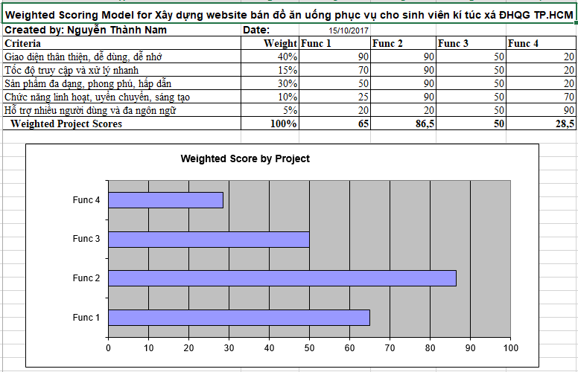

## Nhiệm vụ 3: Công việc của người quản trị dự án

**Mô tả công việc của người quản lý dự án Xây dựng website bán đồ ăn uống phục vụ cho sinh viên KTX ĐHQG TP.HCM**

**Nhiệm vụ:**

* Quản lý nhóm dự án Xây dựng website quản lý bán hàng ăn uống phục vụ sinh viên trong KTX ĐHQG TP.HCM
* Nghiên cứu cách các nhóm marketing mang sản phẩm ra thị trường
* Nghiên cứu các đặc tính sản phẩm, các món ăn đang được cạnh tranh trên thị trường
* Lập kế hoạch chi tiết (quản lý thời gian/chi phí) cho dự án nghiên cứu thị trường bán đồ ăn vặt
* Phân tích đánh giá dữ liệu, xác định chiến lược kinh doanh.
* Viết báo cáo chi tiết lên Chủ đầu tư.

**Trách nhiệm chính:**

* Người có khả năng ngoại giao có khả năng lắng nghe, làm sáng tỏ, hiểu rõ ràng và xác thực vấn đề
* Khả năng xây dựng nhóm hiệu quả, ảnh hưởng việc chọn lựa người giỏi
* Có suy nghĩ cởi mở trong những thách thức và ngờ vực
* Định nghĩa phạm vi dự án và phân phối lịch biểu, quản lý từng ngày lịch biểu và hướng nhóm đến mục tiêu dự án.
* Biết chuyển mục tiêu dự án thành hành động
* Xử lý những thay đổi cho việc cải thiện tiến trình
* Định ra những rủi ro kế hợp với mốc dự án, để đảm bảo những bước cần thiết giải quyết vấn đề có thể tăng tốc tiến độ và đạt được mục tiêu của dự án
* Chịu trách nhiệm hoạch định ngân sách, lịch biểu, phạm vi dự án- Chịu trách nhiệm ra các quyết định cuối cùng về việc bổ sung, sửa đổi, giải quyết các vấn đề gút mắc của dự án.
* Chịu trách nhiệm chính về sự thành công hay thất bại của dựa án.

**Kỹ năng và kinh nghiệm**

* Có kinh nghiệm phát triển dự án,quản trị dự án.
* Đàm phán giỏi, có kỹ năng giải quyết vấn đề.
* Kỹ năng giao tiếp hiệu quả qua mọi cấp độ của tổ chức.
* Có kinh nghiệm trong lãnh vực làm phần mềm quản lý.
* Kinh nghiệm nghiên cứu thị trường và thăm dò khách hàng.
* Có kiến thức về đồ họa, mỹ thuật.
* Biết thiết kế thành phần, tích hợp thành phần phần mềm outsource.

**Giáo dục**

* Đang học năm 2 trở lên ở các trường Đại học đào tạo về CNTT

**Kỹ năng mong đợi**

* Có kinh nghiệm trong lãnh vực làm website
* Kinh nghiệm nghiên cứu thị trường và thăm dò khách hàng
* Có kiến thức về đồ họa, thiết kế
* Biết thiết kế thành phần, tích hợp thành phần của dự án với các đối tác bên ngoài

## Nhiệm vụ 4: Tính NPV, ROI, và payback

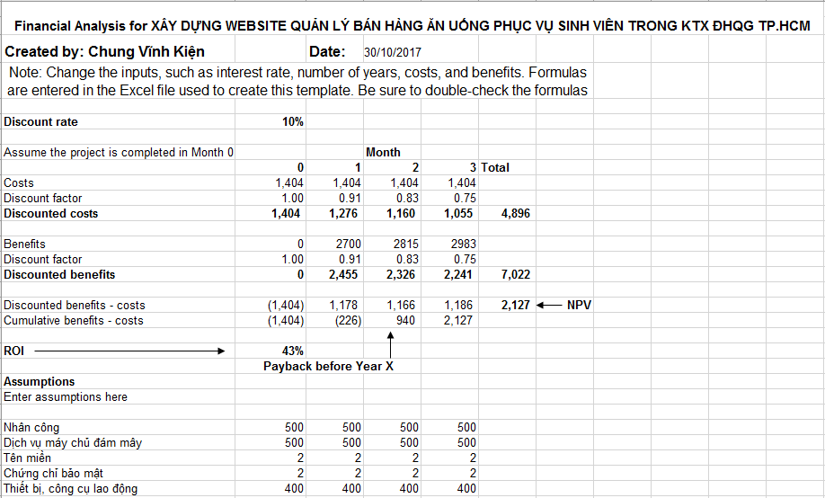

## Nhiệm vụ 5: Tuyên bố dự án

**Tuyên bố dự án (Project Charter)**

**Tên dự án**: Xây dựng website bán đồ ăn uống cho sinh viên KTX ĐHQG TP.HCM

**Ngày bắt đầu:** 09/09/2017 **Ngày hoàn thành:** 15/12/2017

**Thông tin nguồn vốn:** (dự án chưa đưa áp dụng ra thực tế, chỉ dừng ở mức hoàn thành website)

**Mục tiêu dự án:**

* Xây dựng một website cung cấp và phân phối thức ăn và đồ uống
* Đáp ứng được 90% nhu cầu về việc giao nhận đồ ăn tận phòng của sinh viên với tốc độ và chất lượng bảo đảm
* Đáp ứng được nhu cầu ăn vặt của giáo viên và học sinh, bảo đảm độ đa dạng cũng như chất lượng của đồ ăn
* Tạo tiền để để vươn ra toàn bộ khu vực Quận Thủ Đức

**Tiếp cận:**

* Khảo sát tiềm năng của việc phân phối thức ăn vặt và đồ uống cho sinh viên trong ktx ĐHQG TP.HCM
* Tìm hiểu hoạt đọng của các công ty lớn trong lĩnh vực này
* Kết hợp các kết quả tư vấn từ cố vấn để xác định yêu cầu người dùng và phần mềm đối tác
* Dựa trên các bên hỗ trợ về kỹ thuật cũng như hỗ trợ phát triển phần mềm và phối hợp với bên phát triển dự án
* Phát triển các ước tính về nhân lực, thời gian, tổng chi phí dự trù,… và báo cáo đến chủ đầu tư.

**Vai trò và trách nhiệm:**

|  |  |  |  |
| --- | --- | --- | --- |
| **Tên** | **Chức vụ** | **Nhiệm vụ** | **Liên lạc** |
| **Lê Văn Thống** | Quản trị dự án | Quản lí lập kế hoạch phát triển dự án | 14520899@gm.uit.edu.vn |
| **Nguyễn Thành Nam** | Chuyên viên IT | Phát triển và hoàn thiên hệ thống | 14520555@gm.uit.edu.vn |
| **Chung Vĩnh Kiện** | Chuyên viên IT | Phát triển và hoàn thiên hệ thống | 14520437@gm.uit.edu.vn |
| **Nguyễn Thế Kiệt** | Chuyên viên IT | Phát triển và hoàn thiên hệ thống | 14520444@gm.uit.edu.vn |
| **Huỳnh Hữu Lợi** | Chuyên viên khảo sát thị trường | Tìm hiểu, khảo sát và báo cáo về nhu cầu ăn vặt của sinh viên | 14520480@gm.uit.edu.vn |
| **Vũ Hoàng Khánh** | Chuyên viên khảo sát thị trường | Tìm hiểu, khảo sát và báo cáo về nhu cầu ăn vặt của sinh viên | 14520418@gm.uit.edu.vn |

**Chữ kí:**

Lê Văn Thống

Nguyễn Thành Nam

Chung Vĩnh Kiện

Nguyễn Thế Kiệt

Vũ Hoàng Khánh

Huỳnh Hữu Lợi

**Ghi chú:**

# LẬP KẾ HOẠCH

## Nhiệm vụ 1: Mô tả dream team

**KẾ HOẠCH XÂY DỰNG NHÓM DỰ ÁN DREAM TEAM**

Dự án xây dựng website bán đồ ăn uống cho sinh viên KTX ĐHQG TP.HCM cần 1 đội ngũ nhân lực: 6 chuyên gia về IT. Để đảm bảo chất lượng và mục tiêu đạt được cần có những nhân lực có kiến thức nền tảng và tính cách cá nhân sau:

* Trưởng dự án:

**Trách nhiệm:**

* + Chịu trách nhiệm về ý tưởng, kỹ thuật, thiết kế chính của dự án, lên kế hoạch chung.
  + Chịu trách nhiệm liên lạc với đối tác, tư vấn.
  + Chịu trách nhiệm liên lạc, đôn đốc các thành viên của dự án để hoàn thành đúng kế hoạch và đạt hiệu quả cao.
  + Chịu trách nhiệm ra các quyết định cuối cùng về việc bổ sung, sửa đổi, giải quyết các vấn đề gút mắc của dự án.
  + Chịu trách nhiệm chính về sự thành công hay thất bại của dựa án.

**Kiến thức và kinh nghiệm:**

* + Đang học năm 2 trở lên ở các trường Đại học đào tạo về CNTT
  + Có kinh nghiệm phát triển dự án,quản trị dự án.
  + Đàm phán giỏi, có kỹ năng giải quyết vấn đề.
  + Kỹ năng giao tiếp hiệu quả qua mọi cấp độ của tổ chức.
  + Có kinh nghiệm trong lãnh vực làm phần mềm quản lý.
  + Kinh nghiệm nghiên cứu thị trường và thăm dò khách hàng.
  + Có kiến thức về đồ họa, mỹ thuật.
  + Biết thiết kế thành phần, tích hợp thành phần phần mềm outsource.

**Tính cách:**

* + Năng động, kiên nhẫn, cẩn thận, cầu tiến, ham học hỏi.
  + Cởi mở hòa đồng, biết lắng nghe, rút kinh nghiệm.
* 4 Chuyên gia IT của dự án:

**Trách nhiệm:**

* + Phân tích thiết kế chương trình,Thiết kế CSDL.
  + Lập trình Web(Front-end, Back-end).

**Kiến thức và kinh nghiệm:**

* + Đang học năm 2 trở lên ở các trường Đại học đào tạo về CNTT.
  + Kiến thức lập trình: HTML, JavaScript, CSS, PHP.
  + Kiến thức hệ thống: Window, Linux, Unix.
  + Công cụ lập trình: SublimeText, Chrome, Notepad++,Github
  + Công cụ thiết kế: Microsoft Visio, Adobe Photoshop.
  + Database: MySQL

**Tính cách:**

* + Kiên nhẫn, sáng tạo, cầu tiến, chịu khó học hỏi.
  + Có ý thức chấp hành kỹ luật tốt, trách nhiệm với công việc.

## **Nhiệm vụ 2: Dự đoán chi phí chi trả cho nhân viên**

**ƯỚC TÍNH CHI PHÍ CHO NGUỒN NHÂN LỰC DỰ ÁN**

* Đối với người quản lý dự án: mức lương cho dự án khoảng $600 – $700/Tháng.
* Đối với chuyên gia IT: mức lương dự kién cho dự án $500/Tháng.

## Nhiệm vụ 3: Viết thoả thuận nhóm

**THỎA THUẬN NHÓM DỰ ÁN**

Dự án: Xây dựng website bán đồ ăn uống cho sinh viên KTX ĐHQG TP.HCM

**Tên thành viên dự án và chữ ký:**

|  |  |
| --- | --- |
| **Tên - MSSV** | Chữ kí |
| **Lê Văn Thống** |  |
| **Nguyễn Thành Nam** |  |
| **Nguyễn Thế Kiệt** |  |
| **Huỳnh Hữu Lợi** |  |
| **Chung Vĩnh Kiện** |  |
| **Vũ Hoàng Khánh** |  |

**Tiêu chí hành động:** Như một nhóm dự án, chúng ta sẽ:

* Làm việc chăm chỉ, lường trước những vấn đề tiềm ẩn và cố gắng ngăn chặn chúng.
* Giữ các thành viên của nhóm luôn giữ thông tin liên lạc liên quan đến dự án.
* Tập trung những gì tốt nhất cho toàn bộ nhóm dự án.

**Tham gia:** Chúng ta sẽ:

* Chân thật và cởi mở trong suốt hoạt động dự án.
* Khuyến khích sự đa dạng trong công việc nhóm .
* Cung cấp cơ hội tham gia như nhau.
* Mở ra những phương thức mới và xem xét ý tưởng mới.
* Có một thảo luận tại một thời điểm.
* Thông báo cho người quản trị biết trước nếu một thành viên bị lỡ cuộc hợp hay có vấn đề về thời hạn đối với công việc được giao.

**Giao tiếp:** Chúng ta sẽ:

* Quyết định cách thức tốt nhất để giao tiếp. Khi một vài thành viên trong nhóm không thể đến gặp trực tiếp, chúng ta sẽ dùng email để trao đổi, trang web dự án, hay kỹ thuật khác để có thể giao tiếp thông tin.
* Có những tiện nghi ở tất cả các cuộc họp và sắp xếp điện thoại và video conferences khi cần.
* Làm việc với nhau để tạo ra lịch biểu dự án và nhập vào thực sự vào hệ thống quản lý dự án rộng khắp mỗi sáng thứ bảy hàng tuần.
* Trình bày ý tưởng rõ ràng và chính xác.
* Lưu viết những thảo luận và có 1 thảo luận tại một  
  thời điểm.

**Giải quyết vấn đề:** Chúng ta sẽ:

* Khuyến khích mọi thành viên tham gia giải quyết vấn đề.
* Chỉ dùng phê bình đóng góp và tập trung giải quyết, không phàn nàn người khác.
* Đóng góp để xây dựng mọi ý tưởng của thành viên khác.

**Hướng dẫn cuộc họp:** Chúng ta sẽ:

* Lên kế hoạch cuộc họp trực tiếp vào buổi sáng thứ 7 hàng tuần.
* Gặp nhau thường xuyên hơn ở tháng đầu tiên.
* Sắp xếp điện thoại và video conferencing cho những thành viên khi cần.
* Tổ chức cuộc họp khác khi cần.
* Ghi nhận thông tin buổi họp (meeting minutes) và gửi chúng qua e-mail trong vòng 24 giờ của tất cả cuộc họp dự án, tập trung những quyết định thực hiện và thành phần hoạt động từ mỗi cuộc họp.
* Phát triển những báo cáo trước tất cả các cuộc họp với nhà tài trợ dự án và những chuyên gia khách hàng.
* Sưu liệu vấn đề chính và quyết định liên quan đến dự án và gửi chúng qua e-mail đến tất cả các thành viên dự án và nhà tài trợ dự án.

## Nhiệm vụ 4: Viết phát biểu về phạm vi

**PHÁT BIỂU VỀ PHẠM VI**

|  |
| --- |
| **Tên dự án:** Xây dựng website bán đồ ăn uống phục vụ cho sinh viên KTX ĐHQG TP.HCM  **Viết bởi:** Huỳnh Hữu Lợi **Ngày :**25/10/2017 |
| **Kiểm chứng về dự án:**  Dự án Website bán hàng DormStop được xây dựng nhằm hỗ trợ sinh viên trong kí túc xá có thể đặt hàng các món ăn vặt ngay trên website, hỗ trợ tối đa cho người dùng. Qua phân tích các kết quả khảo sát thị trường đồ ăn trong kí túc xá, nhóm có nhiệm vụ thiết kế 1 website bán hàng có đầy đủ các chức năng giúp sinh viên có thể mua đồ ăn vặt cũng như đặt hàng nhanh chóng với những mặt hàng được đảm bảo chất lượng. |
| **Các tính chất và yêu cầu của sản phẩm:**   1. Phục vụ nhu cầu ăn ướng củatất cả sinh viên trong kí túc xá khối đại học Quốc Gia 2. Cung cấp đầy đủ các chức năng cần thiết giúp sinh viên xem trước và đặt hàng tại website 3. Cung cấp giao diện dễ nhìn, thân thiện với người dùng |
| **Tổng kết về các sản phẩm trung gian của dự án**  Dựa trên các kết quả khảo sát, phân tích và xác định yêu cầu của các bạn sinh viên trong kí túc xá về đồ ăn vặt, nhóm đã và đang phát triển các thành phần cần thiết cho việc hoàng thành website.  **Các kết quả liên quan đến quản lý dự án:**   1. Báo cáo khả thi dự án 2. Tài liệu dự án 3. Tuyên bố dự án (project charter) 4. Tuyên bố phạm vi (scope statement) 5. WPS ma trận trọng số chọn trưởng nhóm 6. Họp đồng làm việc nhóm (team contact) 7. Bảng phân tích tài chánh chọn dự án NPV, ROI, payback 8. Dream team 9. Yêu cầu PM 10. WBS 11. Grantt chart (ms project) 12. Network Diagram 13. Critical Path 14. Resource requirement 15. Ước lượng nhân sự 16. Dự toán kinh phí dự án   **Các tài liệu liên quan đến sản phẩm dự án:**   1. Tài liệu thiết kế 2. Mã nguồn phần mềm |
| **Các yêu cầu để đánh giá sự thành công của dự án:**   1. Cần xác định đúng nhu cầu của các bạn sinh viên kí túc xá. 2. Cần sự họp tác đầy đủ của các thành viên trong nhóm. 3. Website của nhóm cần được update liên tục những sản phẩm mới trên thị trường. |

## Nhiệm vụ 5: WBS

**BẢNG CẤU TRÚC CÔNG VIỆC CHO DỰ ÁN XÂY DỰNG WEBSITE BÁN ĐỒ ĂN UỐNG PHỤC VỤ CHO SINH VIÊN KTX ĐHQG TP.HCM**

**Viết bởi: Nguyễn Thế Kiệt** **Ngày: 25/09/2017**

**Chỉnh sửa: 20/10/2017**

1. Xây dựng nội dung ý tưởng:

1.1 Khảo sát địa bàn, tìm hiểu nhu cầu sinh viên

1.2 Lên ý tưởng thiết kế layout, giao diện người dùng cho Website (Front-end)

1.3 Xác định đối tượng người dùng và các chức ăng ứng với các đối tượng người dùng đó

1. Tổ chức thực hiện

2.1 Xây dựng môi trường làm việc nhóm trên Github

2.2 Thiết kế và Xây dựng layout, giao diện người dùng Website (Front-end)

2.3 Xây dựng các chức năng, cơ sỏ dữ liệu cho Website (Back-end)

1. Kiểm tra

3.1 Kiểm tra giao diện website dựa theo chuẩn UX/UI

3.2 Kiểm tra các chức năng của Website đảm bảo tính cần thiết, phù hợp và đơn giản với người dung.

1. Thử nghiệm và chỉnh sửa

4.1 Tiến hành thử nghiệm, thu thập ý kiến đóng góp từ người dùng

4.2 Tiến hành chỉnh sửa

4.3 Chỉnh sửa Phần giao diện (Front-end)

4.4 Chỉnh sửa phần chức năng (Back-end)

## Nhiệm vụ 6: Gantt & Sơ đồ mạng

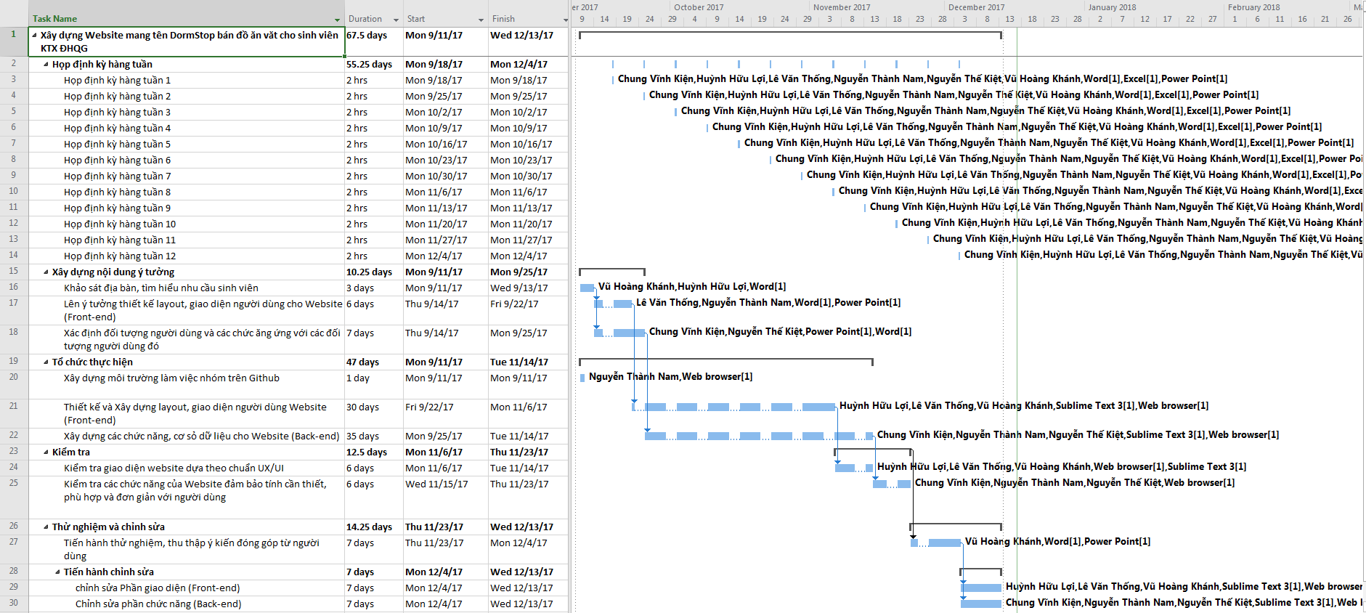

## Nhiệm vụ 7: Lập ma trận xác suất và tác động

**Danh sách mức độ rủi ro trong dự án Xây dựng website bán đồ ăn uống cho sinh viên KTX ĐHQG TP.HCM.**

**Viết bởi: Lê Văn Thống Ngày 17/12/2017**

|  |  |  |
| --- | --- | --- |
| **Mã rủi ro** | **Mức độ** | **Rủi ro tiềm ẩn** |
| R01 | 1 | Khảo sát chưa hết các yêu cầu khách hàng. Cần phải lên kế hoạch khảo sát chi tiết từng chức năng. |
| R02 | 2 | Lỗi phát sinh khi đưa vào hoạt động. Cần phải xây dựng Test case thật chi tiết, kiểm tra kỹ tất cả các trường hợp cáo thể xảy ra khi khách hàng sử dụng dịch vụ. |
| R03 | 3 | Ước lượng thời gian chưa phù hợp, kéo dài thời gian của dự án. Chúng ta cần chia nhỏ từng công việc, họp bàn với các thành viên để xác định thời gian cho chính xác. |
| R04 | 4 | Người quản lý (Leader) không giám sát tốt tiến độ dự án. Người quản lý phải thường xuyên kiểm tra, theo dõi báo cáo tiến độ của các thành viên trong dự án |
| R05 | 5 | Thay đổi nhân sự. Phải luôn chuẩn bị nguồn nhân sự dự phòng |
| R06 | 6 | Thành viên dự án lười làm việc, không nhiệt tình, không hoàn tất công việc được giao đúng thời hạn. Phải có chính sách động viên, nhắc nhỡ, tạo môi trường làm việc tốt nhất cho thành viên, tìm hiểu mức độ khó khăn và phức tạp trong công việc giao cho thành viên. |
| R07 | 7 | Khách hàng không quen với hình thức và thao tác mua hàng online thông qua website. Chúng ta phải viết bài và dựng video hướng dẫn thao tác mua hàng online thông qua website. |
| R08 | 8 | Thiếu nguồn tài chính. Ước lượng chi phí một cách cho tiết cho từng đối tượng, công việc. Khuyến khích các thành viên tiết kiệm chi phí mức thấp nhất có thể |
| R09 | 9 | Năng lượng thành viên còn yếu kém. Các thành viên làm việc trên tinh thần đoàn kết, giúp đỡ nhau, khi gặp khó khan trong quá trình xây dựng website. |
| R10 | 10 | Website tải quá lâu, vì tài nguyên ảnh, database… lớn. Cần giảm kích thước các file cần thiết. |
| R11 | 11 | Gặp vấn đề thuật toán truy vấn sản phẩm khi số lượng sản phẩm quá lớn. Cần phải có thuật toán tối ưu, nâng cấp server cơ sở dữ liệu |
| R12 | 12 | Bị hacker tấn công cướp tên miền, xâm nhập dữ liệu trái phép. Cần chú ý đến bảo mật thông tin. |
| R13 | 13 | Tên Domain bị trùng, dẫn đến thay đổi tên hoặc đuôi, làm chi phí có thể tăng. |
| R14 | 14 | Giá Domain thay đổi, làm thay đổi dự trù chi phí ban đầu |
| R15 | 15 | Nhà cung cấp sản phẩm hết hàng, dẫn đến khách hàng đặt mua nhưng không có sản phẩm. Cần cập nhật, liên kết rành mạch giữa hai bên để đảm bảo cung đủ cầu. |

**Ghi chú:** Mức độ 1 là rủi ro lớn nhất.

**MA TRẬN XÁC SUẤT - TÁC ĐỘNG CHO DỰ ÁN XÂY DỰNG WEBSITE BÁN ĐỒ ĂN UỐNG CHO SINH VIÊN KTX ĐHQG TP.HCM**

|  |  |  |  |  |
| --- | --- | --- | --- | --- |
| **Xác suất** |  |  |  |  |
| **Cao** | R09 | R04 |  |  |
| **Trung bình** | R06, R07, R13 | R10 | R08 |  |
| **Thấp** | R14 | R05, R15 | R01, R02, R03, R11, R12 |  |
|  | **Thấp** | **Trung bình** | **Cao** | **Tác động** |

# THỰC THI

## Nhiệm vụ 1: Buổi họp nhóm

**CHƯƠNG TRÌNH THẢO LUẬN CHO BUỔI HỌP NHÓM**

1. **Mục đích của cuộc họp**

Thảo luận những thách thức mà nhóm đang gặp phải nhằm đưa ra được các cách thức giải quyết:

Phía nhà cung cấp đưa ra đề nghị tăng chi phí cho phần phát triển mà công ty đã ký kết

1. **Thời gian địa điểm:**

Từ 8g00 đến 10g00 tại Văn Phòng KTX Khu B

1. **Chương trình thảo luận**

8g00 –8g10: BẮT ĐẦU

* Quản trị dự án thông báo lý do triệu tập cuộc họp, nói sơ lược về những thông tin nhận được từ nhà cung cấp

8g10- 8g40: Báo cáo của Team DormStop

* Đại diện nhà cung cấp, Lê Văn Thống đã trình bày khối lượng công việc mà nhà cung cấp nhận từ Ban quản lý KTX Khu B không như dự tính ban đầu, khối lượng công việc thực hiện lớn dẫn đến những chi phí phát sinh
* Do tính chất và khối lượng công việc là quan trọng, cần thêm nhân lực dẫn đến chi phí ước tính tăng 20.000.000VND so với kinh phí ban đầu
* Cần có sự thảo luận giữa nhà cung cấp và công ty để đưa ra quyết định, đề ra hướng giải quyết: (1) không tăng chi phí phải giảm yêu cầu công việc, (2) Tăng chi phí để đảm bảo yêu cầu và khối lượng công việc
* Cần có ý kiến quyết định của công ty để thông báo với Team DormStop để có hướng giải quyết giữa hợp đồng ký kết giữa công ty và Team DormStop

8g40- 9g40: THẢO LUẬN

* Phân tích dựa trên bảng WBS, cho thấy khối lượng công việc khá quan trọng, cần có quyết định nhanh chóng để sớm thực hiện đúng tiến độ
* Chi phí phía bên nhà cung cấp đưa ra là chính xác và đảm bảo lượng công việc đề ra thực hiện đúng kế hoạch Dự Án DormStop
* Đại diện Ban quản lý KTX Khu B đã đứng ra đưa y kiến giá tăng quá cao, cần điều chỉnh lại
* Đại diện Team DormStop đã phân tích lý do tại sao cần tăng chi phí lên thêm 20.000.000VND dựa trên khối lượng công việc, mức độ công việc, mức độ chuyên nghiệp mà Ban quản lý đòi hỏi cũng như dựa trên chi chí nhân công gia tăng do Ban quản lý thay đổi yêu cầu so với ban đầu
* Tổng kết các ý kiến trao đổi, thống nhất phương hướng giải quyết từ nhà cung cấp, và tuyên bố buổi họp kết thúc.

**-------------------------------------------------**

**Ý KIẾN TỪ NHÀ ĐẦU TƯ**

Sau khi đã tổ chức cuộc họp giữa nhà đầu từ là Ban quản lý KTX Khu B và nhà cung cấp là Team DormStop, các ý chính được nêu ra như sau:

* Sau khi đã phân tích và trình bày khối lượng công việc mà phía bên nhà cung cấp sẽ triển khai và phát triển, Nhà cung cấp đã đề nghị tăng chi phí cho việc phát triển phần mềm ký kết với nhà đầu tư
* Đại diện nhà đầu tư đứng ra thắc mắc về việc mức giá tăng quá cao và nhận được sự giải thích hợp lý từ nhà cung cấp
* Các thành viên khác đều đồng ý với đề nghị từ nhà cung cấp vì tính chất và khối lượng công việc phát triển là không nhỏ so với dự tính ban đầu

## Nhiệm vụ 2: Báo cáo tiến độ hàng tháng

**Monthly Progress Report for Xây dựng website bán đồ ăn uống phục vụ cho sinh viên KTX ĐHQG TP.HCM**

**Prepared by:** Vũ Hoàng Khánh **Date: 30/09/2017**

**I. I. Accomplishments for Month of October**

* + Hoàn thành việc khảo sát thị trường để báo cáo cho nhà đầu tư
  + Liên hệ với các nhà cung cấp sản phẩm
  + Hoàn thành đánh giá toàn bộ chức năng của website
  + Phân tích chi phí cơ sở vật chất cơ bản để hoàn thành dự án
  + Phân tích và dự đoán lợi nhuận cũng như vốn cần thiết hàng tháng
  + Ký kết hợp đồng phát triển dự án với nhà đầu tư
  + Chọn xong trưởng nhóm và các thành viên trong team project
  + Hoàn thành thoả thuận nhóm và ký kết team contract giữa các thành viên trong nhóm
  + Hoàn thành dự toán chi phí cho nhân lực
  + Hoàn thành bảng WBS và phân chia công việc cho các thành viên
  + Hoàn thành khởi tạo github và invite các thành viên trong nhóm project
  + Hoàn thành sitemap cho website

**II. Plans for November**

* Bắt đầu lập trình cho website
* Thiết kế front-end và back-end trang index
* Thiết kế front-end và back-end trang “tất cả sản phầm”
* Thiết kế chức năng đăng nhập, đăng ký
* Thiết kế database và khởi tạo server
* Hoàn thành tất cả hình ảnh trang carousel và mục khuyến mãi

1. **Issues**

* Khó khăn khi deal giá với nhà cung cấp sản phẩm
* Giá cả thị trường biến động, gây khó khăn khi dự toán chi phí
* Thuyết phục nhà đầu tư về mức độ khả thi của dự án và thuyết phục gia tăng mức vốn đầu tư
* Lựa chọn thành viên cho nhóm tốn nhiều thời gian do cần kiểm tra trình độ lập trình của từng thành viên
* Dự toán chi phí còn nhiều bất cập do lần đầu thực hiện
* Khó khăn khi khởi tạo github cho nhiều thành viên cùng sử dụng và phổ biến cách sử dụng cho từng thành viên

1. **Project Changes (Date and Description)**

* Thêm dịch vụ giao hàng tận nơi trong nội bộ Làng Đại Học (26/10/2017)
* Yêu cầu trang admin dành cho người quản trị trang web của nhà đầu tư (28/10/2017)

**Monthly Progress Report for Xây dựng website bán đồ ăn uống phục vụ cho sinh viên KTX ĐHQG TP.HCM**

**Prepared by:** Vũ Hoàng Khánh **Date: 30/11/2017**

**I. Accomplishments for Month of November:**

* + Hoàn thành thiết kế front-end và back-end trang chủ website
  + Hoàn thành thiết kế database và khởi tạo server
  + Hoàn thành thiết kế front-end và back-end trang viewproduct
  + Hoàn thành front-end và back-end chức năng đăng nhập và đăng ký
  + Hoàn thành thiết kế hình ảnh cho các trang carousel

**II. Plans for December:**

* Thiết kế front-end và back-end trang giỏ hàng
* Thiết kế front-end và back-end chức năng đặt hàng theo như báo cáo chỉnh sửa trao đổi với nhà đầu tư
* Thiết kế trang admin
* Điều chỉnh một số chức năng nhỏ như:
  + - Chức năng đăng nhập khi trong trang giỏ hàng
    - Thêm button “Tất cả sản phẩm” trong trang chủ
    - Thêm button “Giỏ hàng” trong trang tất cả sản phẩm
* Thiết kế thêm các hình ảnh khuyến mãi và carousel

1. **Issues:**

* Thay đổi yêu cầu của nhà đầu tư trong chức năng đặt hàng
* Phối hợp nhiều ngôn ngữ lập trình, khó khăn trong việc tìm hiểu và áp dụng
* Việc thiết kế giao diện đẹp mắt thu hút người dùng tốn nhiều thời gian, đội kinh phí lên cao

1. **Project Changes (Date and Description):**

* Thay đổi phương thức thông báo đơn hàng mới từ trang quản trị sang email (25/11/2017)
* Thay đổi trong phương thức đặt hàng trong trang giỏ hàng: bắt buộc đăng nhập mới có thể đặt hàng (25/11/2017)

**Monthly Progress Report for Xây dựng website bán đồ ăn uống phục vụ cho sinh viên KTX ĐHQG TP.HCM**

**Prepared by:** Vũ Hoàng Khánh **Date: 30/11/2017**

**I. Accomplishments for Month of December:**

* Hoàn thành thiết kế front-end và back-end trang giỏ hàng
* Hoàn thành thiết kế front-end và back-end chức năng đặt hàng theo như báo cáo chỉnh sửa trao đổi với nhà đầu tư
* Hoàn thành thiết kế front-end và back-end trang admin
* Điều chỉnh một số chức năng nhỏ như:
  + - Chức năng đăng nhập khi trong trang giỏ hàng
    - Thêm button “Tất cả sản phẩm” trong trang chủ
    - Thêm button “Giỏ hàng” trong trang tất cả sản phẩm
* Thiết kế thêm các hình ảnh khuyến mãi và carousel
* Kiểm thử website
* Viết báo cáo tổng kết
* Bàn giao website cho nhà đầu tư

1. **Issues:**

* Trang admin cần dùng MVC framework để thiết kế, gây khó khăn trong việc lập trình do cần tìm hiểu lại từ đầu

1. **Project Changes (Date and Description):**
   * Trang admin sử dụng MVC framework (05/12/2017)

 

 

 

 

 

 

 

## Nhiệm vụ 3: Báo cáo điểm mốc (milestone)

**Milestone Report for Xây dựng website bán đồ ăn uống phục vụ cho sinh viên KTX ĐHQG TP.HCM   
Prepared by: Vũ Hoàng Khánh** **Date: 15/12/2017**

|  |  |  |  |  |
| --- | --- | --- | --- | --- |
| **Milestone** | **Date** | **Status** | **Responsible** | **Issues/Comments** |
| ***Initiating*** |  |  |  |  |
| Khảo sát thị trường | 20/09/2017 | Xong | Huỳnh Hữu Lợi  Vũ Hoàng Khánh |  |
| Đánh giá chức năng website | 25/09/2017 | Xong | Nguyễn Thành Nam  Lê Văn Thống  Chung Vĩnh Kiện |  |
| Phân tích chi phí | 30/09/2017 | Xong | Huỳnh Hữu Lợi  Vũ Hoàng Khánh |  |
| ***Planning*** |  |  |  |  |
| Xây dựng nhóm dự án | 5/10/2017 | Xong | Lê Văn Thống |  |
| Dự toán chi phí cho nguồn nhân lực | 10/10/2017 | Xong | Lê Văn Thống  Huỳnh Hữu Lợi |  |
| Viết thoả thuận nhóm | 13/10/2017 | Xong | Lê Văn Thống  Vũ Hoàng Khánh |  |
| Viết phát biểu phạm vi | 16/10/2017 | Xong | Nguyễn Thế Kiệt  Nguyễn Thành Nam |  |
| Lập bảng WBS | 20/10/2017 | Xong | Lê Văn Thống |  |
| Lập sơ đồ Gantt và sơ đồ mạng | 25/10/2017 | Xong | Lê Văn Thống  Nguyễn Thành Nam |  |
| Lập ma trận xác suất tác động | 30/10/2017 | Xong | Lê Văn Thống  Chung Vĩnh Kiện |  |
| ***Executing*** |  |  |  |  |
| Thảo luận về việc tăng chi phí với nhà đầu tư | 05/11/2017 | Xong | Lê Văn Thống  Nguyễn Thành Nam  Vũ Hoàng Khánh |  |
| Hoàn thành thiết kế các giao diện | 15/11/2017 | Xong | Chung Vĩnh Kiện  Nguyễn Thế Kiệt |  |
| Hoàn thành thiết kế database và server | 20/11/2017 | Xong | Nguyễn Thành Nam  Nguyễn Thế Kiệt |  |
| Hoàn thành thiết kế backend cho các giao diện và chức năng | 05/12/2017 | Xong | Chung Vĩnh Kiện  Nguyễn Thành Nam  Nguyễn Thế Kiệt |  |
| Kiểm thử website | 08/12/2017 | Xong | Vũ Hoàng Khánh  Lê Văn Thống |  |
| ***Controlling*** |  |  |  |  |
| Cập nhật NPV, ROI, payback | 15/11/2017 | Xong | Lê Văn Thống  Huỳnh Hữu Lợi |  |
| Ngăn chặn vượt ngân sách | 08/12/2017 | Xong | Huỳnh Hữu Lợi  Vũ Hoàng Khánh |  |
| ***Closing*** |  |  |  |  |
| Viết báo cáo tổng kết | 15/12/2017 | Xong | Chung Vĩnh Kiện  Lê Văn Thống |  |
| Viết bài học kinh nghiệm | 13/12/2017 | Xong | Nguyễn Thành Nam  Lê Văn Thống |  |
| Bàn giao sản phẩm | 20/12/2017 | Xong | Cả team project |  |

# KIỂM SOÁT

## Nhiệm vụ 1: giải pháp ngăn chặn vượt phạm vi và gia tăng kinh phí

**Giải pháp ngăn chặn vượt phạn vi và quản lí chi phí.**

**Giải pháp ngăn chặn vượt phạm vi:**

1. Định nghĩa yêu cầu nghiệp vụ như “phải có” và “tốt để có” và ưu tiên chúng. Nhận diện những rủi roc ho mỗi yêu cầu “phải có” và có sự chấp thuận từ các stakeholder. Lên kết hoạch ưu tiên trong giai đoạn sản phẩm trong suốt quá trình sống dự án.
2. Tập hợp những yêu cầu, mong đợi từ khách hàng và stakeholder.
3. Adsa
4. Những đòi hỏi sưu liệu và xét duyệt với khách hàng trước bất kỳ ký kết nào.
5. Giải quết và sưu liệu làm thế nào mà người dùng sẽ dùng hệ thống trong những test case đã lập trong suốt quá trình phân tích yêu cầu.
6. Thực hiên dự án một cách linh động sao cho người dùng được phép tham gia vào quá trinh thiết kế và phối hợp với các yêu cầu của họ. Nếu xảy ra trừng hợp vượt phạn vi mà không thể tránh khỏi, tham gia thực hiện lại phạm vi.
7. Giới thiệu những tiến trình quản lý thay đổi chính thức cho phép người dùng định nghĩa những yêu cầu như “Đề xuất những cải tiến”, “Thay đổi yêu cầu,… . Giảm thiểu tối đa các yêu cầu ưu tiên thấp, khi người dùng đề xuất các thay đổi. Theo 6 bước cho bất kỳ thay đổi hay dẫn xuất từ tập hợp những yêu cầu đề xướng.
   1. Ghi nhận
   2. Truy cập
   3. Kế hoạch
   4. Xây dựng
   5. Thực thi
   6. Kết thúc

**Kiểm soát phạm vi ngay từ ngày đầu:**

Kiểm soát phạm vi ngay từ ngày bắt đầu dự án, trước cả khi viết câu lệnh đầu tiên. Mỗi nổ lực phát triển nên cáo một kết hoạch rõ rang hay sự chấp thuận từ chủ qản lí dự án, tùy trường hợp. Thậm chí khi chỉ làm vui long cấp trên, nên dùng những tài liệu để cho thấy các nổ lực của bạn. Dùng các hướng dẫn bên dưới để có thể kiểm soát phạn vi dự án thành công.

1. Đảm bảo hiểu rõ phạm vi dự án. Gặp người chủ phát động dự án và bày tỏ tổng quan dự án.
2. Hiểu những ưu tiên và ưu tiên của người phát động dự án. Thực hien theo danh sách đã đánh thứ tự trong suốt dự án. Những thành phần nên gồm ngân sách, thời hạn, chức năng, sự hài lòng của khách hàng. và sự hài lòng nhân viên. Dùng danh sách này để điều chỉnh quyết định lịch biểu khi dự án đã khởi đầu.
3. Định nghĩa sản phẩm trung gian của từng giai đoạn. Những sản phẩm trung gian nên làm chi tiết vì có thể được hoàn thành trong qáu trình thực hiên dự án.
4. Phân rã những sản phẩm trung gian được chấp thuận thành những yêu cầu công việc cụ thể. Những yêu cầu nên chi tiết nếu cần thiết và có thể hòan tất bởi biểu mẫu đơn giản. Dự án càng lớn, bạn càng chi tiết hơn. Nếu dự án trãi qua hơn 1 hoặc 2 tháng, đừng quên tính đến thời gian cho những nâng cấp phần mềm trong suốt quá trình phát triển và luôn tính đến thời gian cho nhiều tài liệu.
5. Phân rã dự án thành những mốc chính lớn và nhỏ và hoàn tất dự án một cách rộng rãi được chấp thuận bởi nhà phát động dự án. Mốc chính nhỏ không nên kéo dài một tháng. Bất cứ phương pháp xác định độ dài thời gian, cho phép sai sót. Khi làm việc với nhóm chưa biết, bạn phải nên lập lịch biểu 140% đến 160% thời gian mong đợi đến khi chuyển giao. Nếu lịch biểu quá chặt, nên ước lượng lại sản phẩm trung gian. Nếu đạt đến dưới ngân sách và đến hạn thời gian cho phép thêm những cải tiến.
6. Một khi lịch biểu đã được tạo, gán tài nguyên và xác định đường dẫn tới hạn dùng PERT hoặc WBS. Miscrosoft Project tạo cho bạn các công việc này. Đường dẫn tới hạn sẽ thay đổi qua dòng công việc dự án. Cho phép đường này xác định sản phẩm hoàn thành đúng thời hạn. Trong những dự án quá lớn, bạn đừng bao giờ định nghĩa các công đoạn cụ thể một cách quá sớm, thậm chí kế hoạch chung sẽ tạo cho bạn một lỗ hỏng đen khi cần phấn phối thành công.
7. Mong đợi vượt phạm vi. Thực hiện hình thức đặt hàng thay đổi sớm và luyện cho người phát động dự án theo đúng tiến độ của bạn. Hình thức đặt hàng thay đổi cho phép bạn thực hiện phân tích lợi nhuận chi phí trước khi lập lịch biểu yêu cầu thay đổi bởi người phát động.

Nếu bạn thực hiện những bước trên ngay lập tức, Tốt. Tuy nhiên, nếu chỉ với một vài, bất kỳ điều gì bạn có thể để thực hiện sẽ đưa bạn đến gần hơn việc tránh tránh và kiểm soát vượt phạm vi. Bằng cách đó, bạn ở vị trí tốt hơn để kiểm soát dự án, thay vì dự án kiểm soát bạn.

## Nhiệm vụ 2: Cập nhật NPV, ROI, payback

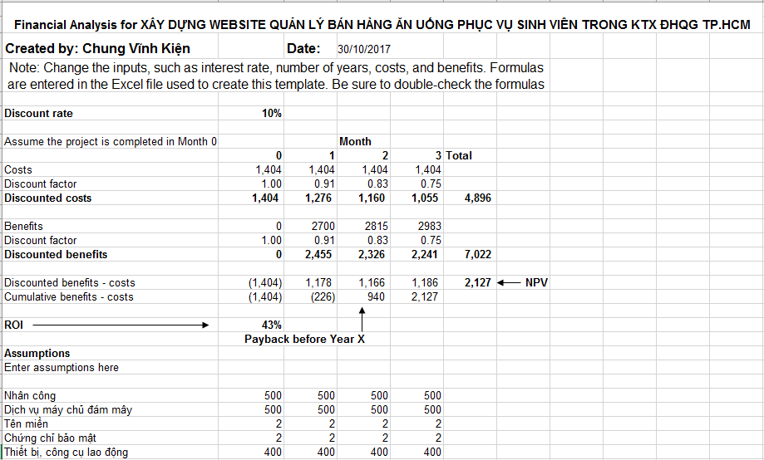

## Nhiệm vụ 3: Tình huống giả định

**Các tình huống giả định**

**Thay đổi yêu cầu:**

Có đề xuất xây dựng website dựa trên việc áp dụng mô hình MVC (Model View Control). Nhóm được đề xuất áp dụng mô hình trên vào thiết kế phần mềm. (Việc áp dụng yêu cầu này có thể dẫn tới kết quả phải thiết kế lại toàn bộ database.). Các hướng giải quyết được đề xuất:

1. Nếu yêu cầu phát sinh sớm ngay từ giai đoạn lên ý tưởng, thiết kế. Thì yêu cầu có thể được phân tích để xem xét các mặt lợi và hại khi áp dụng vào dự án. Lúc này dự án chỉ mới đi vào giai đoạn đầu nên có thể áp dụng vào dự án. Số tài liệu cần phân tích có thể chưa nhiều.
2. Nếu yêu cầu phát sinh ngay khi triển khai giai đoạn thiết kế. Lúc này việc thiết kế database chưa hoàn thành nên có thể xem xét áp dụng vào dự án. Số tài liệu cần phân tích tăng lên đáng kể so với giai đoạn trước. Nhưng khả năng để áp dụng vào dự án vẫn là khả thi.
3. Nếu yêu cầu phát sinh trong giai đoạn cuối của giai đoạn thiết kế. Nếu áp dụng MVC vào dự án có thể dẫn tới hậu quả là phải thiết kế lại toàn bộ database cũng như các chức xử lí trên database. Khả năng để áp dụng yêu cầu trên dường như là bất khả thi.
4. Nếu yêu cầu phát sinh trong giai đoạn kiểm thử và hiệu chỉnh. Bất khả thi khi áp dụng MVC trong giai đoạn này vì có thể dẫn tới kéo dài vô thời hạn dự án, tính toán lại NVP, ROI, khả năng thu hồi vốn,…

# KẾT THÚC

## Nhiệm vụ 1: Bài trình bày tóm tắt kết quả

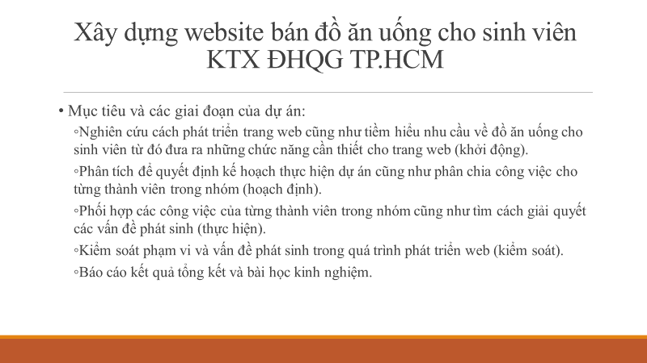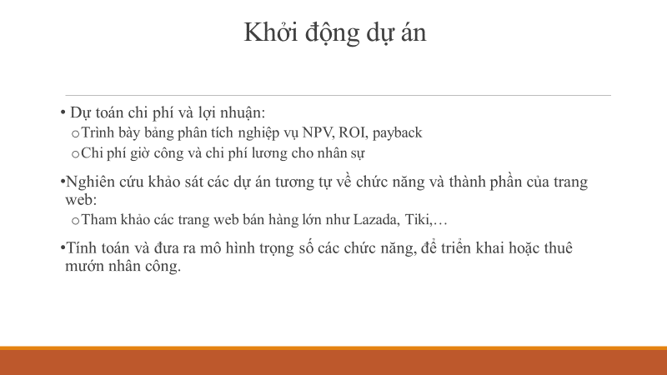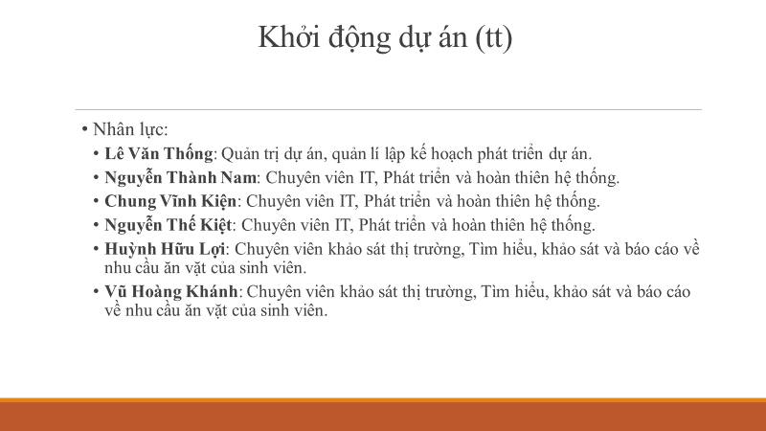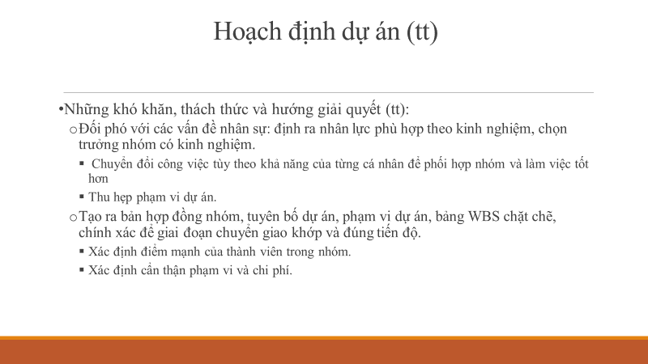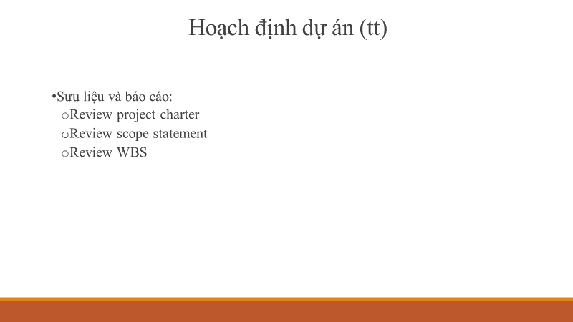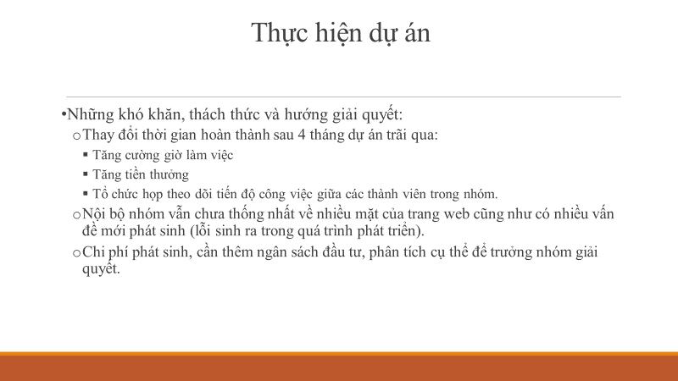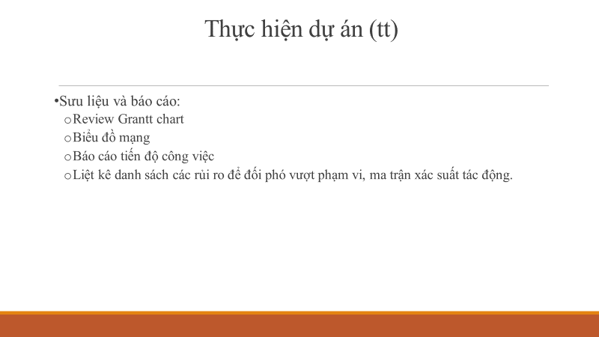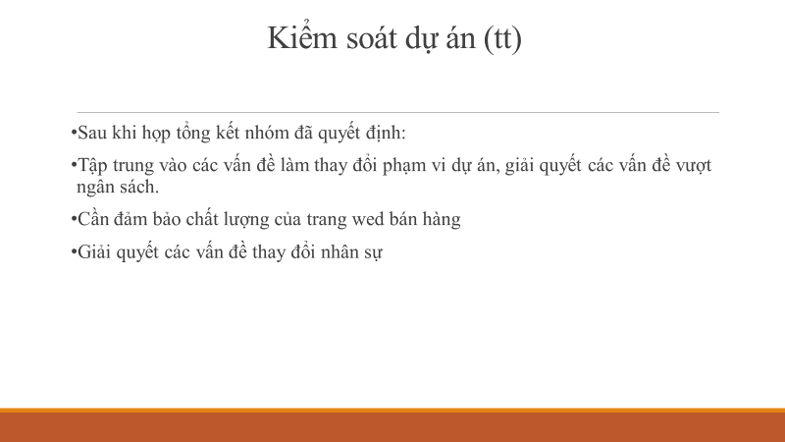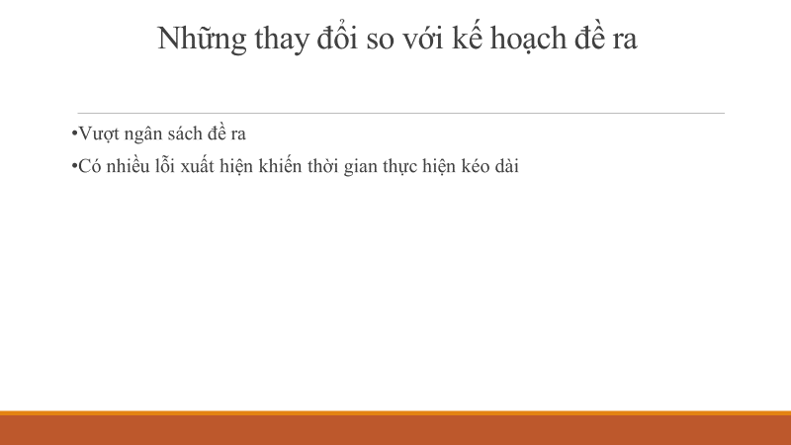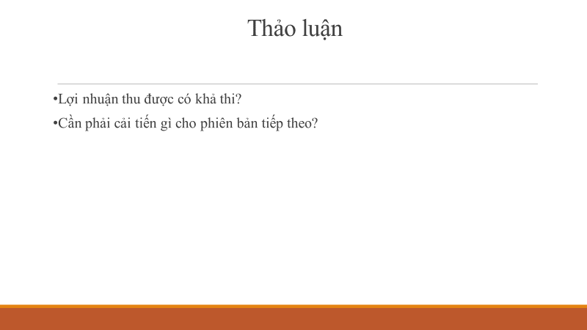

## Nhiệm vụ 2: Viết bài học kinh nghiệm

**Lessons Learned Report**

|  |
| --- |
| **Prepared by: Huỳnh Hữu Lợi** **Date: 12/12/2017**  **Project Name:** Xây dựng website quản lý bán hàng ăn uống phục vụ sinh viên trong KTX ĐHQG TP.HCM  **Project Sponsor:** Nguyễn Thành Nam  **Project Manager:** Ths. Nguyễn Thị Thanh Trúc  **Project Dates:** 11/09/2017  **Final Budget:** 100$ |
| 1. Did the project meet scope, time, and cost goals?  * Dự án đã đạt được những mục tiêu đã đề ra về phạm vi, thời gian và chi phí.  1. What was the success criteria listed in the project scope statement?  * Cần xác định đúng nhu cầu của các bạn sinh viên kí túc xá. * Cần sự họp tác đầy đủ của các thành viên trong nhóm. * Website của nhóm cần được update liên tục những sản phẩm mới trên thị trường.  1. Reflect on whether or not you met the project success criteria.  * Mặt dù đã xác định được nhu cầu của các bạn sinh viên nhưng cần phần linh hoạt tiếp nhận thêm nhiều yêu cầu để cập nhật liên tục thêm sản phẩm góp phần hoàn thiện hệ thống. * Sự họp tác của các thành viên trong nhóm chưa được tốt, còn nhiều cải vả. * Cần phải chăm chỉ mới điều hành cũng như phát triển hệ thống ngày càng hoàn thiện.  1. In terms of managing the project, what were the main lessons your team learned?  * Về quản lí dự án, nhóm đã học được cách làm việc nhóm một cách hiệu quả, cách quản lí dự án để dự án có thể hoàn thành đúng hạn. * Học được cách phân chia công việc cho mỗi thành viên, sử dụng hiệu quả khả năng của từng thành viên trong nhóm.  1. Describe one example of what went right on this project.  * Dự án đã hoàn thành đúng thời hạn và những chức năng của nó đều chạy đúng với những gì đã đề ra.  1. Describe one example of what went wrong on this project.  * Chi phí của dự án đã vược quá mức đề ra khiến cho dự án phải chậm lại một chút để điều chỉnh.  1. What will you do differently on the next project based on your experience working on this project?  * Với những dự án tiếp theo, tôi sẽ thực hiện những bước chuẩn bị thật kĩ để không phát sinh những trục trặc bất ngờ làm chậm tiến độ dự án. * Chuẩn bị phần quản lí cũng như phân chia công việc rõ ràng giúp các thành viên trong nhóm có thể làm việc một cách hiệu quả. |

## Nhiệm vụ 3: Báo cáo tổng kết

**BÁO CÁO TỔNG KẾT DỰ ÁN XÂY DỰNG WEBSITE BÁN ĐỒ ĂN UỐNG PHỤC VỤ CHO SINH VIÊN KTX ĐHQG TP.HCM**

Người viết: Huỳnh Hữu LợiNgày: 12/12/2017

1. **Mô tả dự án:**

Dự án Website bán hàng DormStop được xây dựng nhằm hỗ trợ sinh viên trong kí túc xá có thể đặt hàng các món ăn vặt ngay trên website, hỗ trợ tối đa cho người dùng. Qua phân tích các kết quả khảo sát thị trường đồ ăn trong kí túc xá, nhóm có nhiệm vụ thiết kế 1 website bán hàng có đầy đủ các chức năng giúp sinh viên có thể mua đồ ăn vặt cũng như đặt hàng nhanh chóng với những mặt hàng được đảm bảo chất lượng.

1. **Lý do phát triển dự án:**

Do nhu cầu ăn uống của sinh viên tăng cao nhưng sinh viên lại không muốn phải đi lại xa xôi chỉ để mua một ít đồ ăn vặt nên nhu cầu của sinh viên tăng cao vậy nên nhóm quyết định thực hiện một web bán hàng ăn vặt để đáp ứng nhu cầu của sinh viên.

1. **Những kết quả đạt được:**

Dự án đã thành công tốt đẹp mặc đã gặp nhiều khó khăn.

1. **Các công cụ hỗ trợ:**

* MS Project 2003: dù để quản lý dự án.
* MS Excel: dùng để phân tích các số liệu, ước lượng chi phí, phân tích điểm hoà vốn, …
* MS Word: dùng để viết các báo cáo trong dự án.
* MS PowerPoint: dùng để xây dựng các presentation cho các cuộc họp.
* MS Outlook: dùng để gửi mail và quản lý thời gian cá nhân.
* Sublime Text 3: dùng để phát triển trang wed.
* Mysql: dùng để quản lí cơ sở dữ liệu.
* Php, javascript, css: phát triển giao diện.

1. **Bài học kinh nghiệm:**

Những bài học chính về quản lý từ dự án này:

* Quản lý phạm vi: phạm vi dự án phải phù hợp với khả năng và tình hình thực tế của thị trường.
* Quản lý nhân sự: phải có theo dõi và điều chỉnh kịp thời trong quá trình thực thi dự án.
* Quản lý chi phí: phải ước lượng chính xác về chi phí thực hiện dự án, phân tích kỹ điểm hoà vốn khi đầu tư.
* Quản lý rủi ro: dự đoán các rủi ro, thường xuyên theo dõi và cập nhật các rủi ro. Tham khảo ý kiến cấp trên khi cần thiết.

# BẢNG TRA CỨU

Sau đây là bảng tổng kết và danh sách các nhiệm vụ và tập tin đính kèm. Các tập tin được lưu vào trong thư mục tương ứng với các giai đoạn

|  |  |  |  |
| --- | --- | --- | --- |
| STT | Nhiệm vụ | Giai đoạn | Tập tin liên quan |
| 1 | Task 1 | Khởi động | Khảo sát tìm hiểu các webite.docx |
| 2 | Task 2 | -- | Ma trận trọng số các chức năng.xls |
| 3 | Task 3 | -- | Công việc của người quản trị dự án.docx |
| 4 | Task 4 | -- | Tính NPV, ROI, và payback.xls |
| 5 | Task 5 | -- | Tuyên bố dự án.doc |
| 6 | Task 1 | Lập kế hoạch | Dream Team.docx |
| 7 | Task 2 | -- | Dream Team.docx |
| 8 | Task 3 | -- | Team Contract.docx |
| 9 | Task 4 | -- | Scope Statement.doc |
| 10 | Task 5 | -- | WBS.doc |
| 11 | Task 6 | -- | Grantt Chart.mpp  Network Diagram.mpp |
| 12 | Task 7 | -- | List of Risks.docx  Probability Impact Matrix.pptx |
| 13 | Task 1 | Thực thi | Biên bản cuộc họp tăng chi phí dự án.docx |
| 14 | Task 2 | -- | Monthly Progress Report - T10.doc  Monthly Progress Report - T11.doc  Monthly Progress Report - T12.doc |
| 15 | Task 3 | -- | Milestone Report.doc |
| 16 | Task 1 | Kiểm soát | Ngăn chặn vượt phạm vi và chi phí.docx |
| 17 | Task 2 | -- | Cập nhật NPV, ROI, và payback.xls |
| 18 | Task 3 | -- | Các tình huống giả định.docx |
| 19 | Task 1 | Kết thúc | Báo cáo tổng kết dự án(Closing slide).pptx |
| 20 | Task 2 | -- | Bài học kinh nghiệm.doc |
| 21 | Task 3 | -- | Báo cáo tổng kết dự án.docx |